Reklamační formulář
Dodavatel
Název společnosti | Claro.; Rentco a.s., IČ 03728102
Adresa | 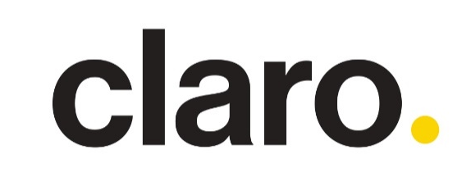  Letenské náměstí 748/6
Email | info@claro.cz
Telefonní číslo | 724647871
Odběratel
Jméno a příjmení
Adresa
Email
Telefonní číslo
Informace o reklamovaném zboží – vyplní odběratel
Název zboží
Číslo dokladu
Datum nákupu
Informace o reklamaci – vyplní dodavatel
Číslo reklamace
Datum přijetí rekl.
Poznámky
Popis reklamace (závady) – vyplní odběratel
Požadované řešení reklamace (vyberte z následujících možností) – vyplní odběratel
- Oprava
- Sleva z kupní ceny
- Výměna věci či její součásti
- Odstoupení od smlouvy
Další informace k reklamaci – vyplní dodavatel

......................................................... ………………………………………… …………………………………………
Místo a datum Podpis kupujícího Podpis prodávajícího

